תאריך הבחינה: ט"ו בשבט התשע"ו 25.1.2016
המרצה: פרופ' הלל בר גרא
שם הקורס: מודלים של רגרסיה ליניארית
מספר קורס: 364-1-1061
מיועד לתלמידי הנדסת תעשיה וניהול
שנה: 2016 סמסטר: א' מועד: א'
משך הבחינה: שלוש שעות. יש לענות על כל השאלות.
חומר עזר: מחשבון, 5 דפי נוסחאות, טבלאות סטטיסטיות.

הנחיות חשובות:
- יש לפתור את כל השאלות
- יש ללוות את דרך הפתרון בהסברים מילוליים קצרים
- ניתן להשתמש בכל הנוסחאות והתוצאות שפותחו או הוצגו בכיתה ואין צורך להוכיחן מחדש אלא אם כן זה נדרש במפורש
- בכל מבחן השערות יש לנסח את ההשערות הנבדקות, לציין מהו סטטיסטי המבחן וכיצד הוא מתפלג, ולכתוב מהו אזור הדחייה (זאת כמובן בנוסף לתוצאת המבחן)
יש לכתוב את כל התשובות במחברת ולא על גיליון המבחן.

שאלה 1 (40 נק')

מנהלי ליגת ה-NFL, ליגת הפוטבול האמריקאית, החליטו לבנות מודל אשר יחזה להם את הצלחת קבוצתם לפי השחקן שנמצא בעמדה החשובה ביותר לדעתם- הקוורטרבק (1 בכל קבוצה). הם ריכזו את הנתונים על שכרם של השחקנים (במיליוני דולרים), שנות הוותק שלהם בליגה וכמות העוקבים שלהם בדף הפייסבוק האישי שלהם. בעזרת נתונים אלו, הם הריצו מודל רגרסיה מרובה וניסו להסביר את מספר הנצחונות של כל קבוצה במהלך עונת פוטבול אחת. התקבל הפלט הבא:
Call:
lm(formula = dataset$wins ~ dataset$Salary + dataset$facebookFollowers + dataset$yearsPro)
Residuals:
Min 1Q Median 3Q Max
-7.9997 -3.8121 -0.4513 2.1904 10.3428

Coefficients:
Estimate Std. Error t value Pr(>|t|)
(Intercept) 5.42910 1.73693 XXXXX XXXXX
dataset$Salary -0.27664 0.22097 XXXXX XXXXX
dataset$facebookFollowers 0.01335 0.09013 XXXXX XXXXX
dataset$yearsPro 1.37833 0.36912 XXXXX XXXXX
---
Signif. codes: 0 ‘***’ 0.001 ‘**’ 0.01 ‘*’ 0.05 ‘.’ 0.1 ‘ ’ 1

Residual standard error: 5.144 on 25 degrees of freedom
Multiple R-squared: 0.5138, Adjusted R-squared: 0.4555
F-statistic: 8.808 on 3 and 25 DF, p-value: 0.00037
- (7 נקודות) בדוק את ההשערה (ברמת מובהקות 0.05) כי פופולריות של שחקן, כפי שמשתקפת במספר העוקבים בעמוד הפייסבוק, יכולה לעזור בחיזוי הצלחת הקבוצה.

$$H_{0}:β_{2}=0$$
$$H_{1}:else$$
$$t_{st}=\frac{\hat{β_{2}}-0}{\sqrt{\hat{V\left(\hat{β_{2}}\right)}}}=\frac{0.01335}{0.09013}=0.1481\sim t_{n-p}$$
$$t_{cr}=t_{25}^{0.975}=2.0596$$
ולכן לא נדחה את השערת ה-0 ונאמר שאין מספיק נתונים כדי להראות שהפופולריות של שחקן, כפי שמשתקפת במספר העוקבים בעמוד הפייסבוק יכולה לעזור בחיזוי הצלחת הקבוצה.

- (7 נקודות) קבוצת ה"Lions" מעסיקה קוורטרבק ששכרו 4 מיליון דולר. הקבוצה שוקלת להחליף אותו בקווטרבק אחר, ומוכנה לשלם לקווטרבק החדש פי שניים. בהנחה שהקווטרבק החדש שייבחר יהיה בעל אותו וותק ואותו מספר עוקבים בפייסבוק, כיצד יושפע מספר הניצחונות של הקבוצה מההחלפה?
תוחלת מספר הנצחונות של הקבוצה כתוצאה מההחלפה תקטן ב-
$4\hat{β_{1}}-8\hat{β_{1}}=1.10656$

- (7 נקודות) אחד מחברי הנהלת ה"Lions" הציע להכפיל את שכרו של הקווטרבק הנוכחי, במקום להחליף אותו בקווטרבק אחר. האם אומדן ההשפעה שנעשה בסעיף ב' רלוונטי גם כאן? אם כן, הסבירו מדוע. אם לא, הציעו דרך חלופית לקבלת אומדן טוב יותר להשפעת שינוי השכר של הקווטרבק הנוכחי.
הבעיה כאן נוגעת למהות הקשר הסיבתי בין שכר לבין ניצחונות, וליכולת לאמוד את הקשר הסיבתי על סמך הנתונים הקיימים. הנתונים הקיימים הם רוחביים (cross-sectional), כלומר ניתוח בין-נבדקי. נתונים כאלה יכולים לשמש בסיס לחיזוי עבור תצפית עתידית מאותה אוכלוסייה, אבל אי אפשר להסיק מהם על קשר סיבתי בין השכר לבין מספר הניצחונות. כדי לקבל מדד מהימן להשפעה הסיבתית של שכר על מספר הניצחונות יש להסתמך על נתונים אורכיים (longitudinal) שמאפשרים ניתוח תוך-נבדקי. כלומר צריך נתונים של מספר הניצחונות של אותו שחקן בתקופות שונות בהן קיבל שכר שונה.
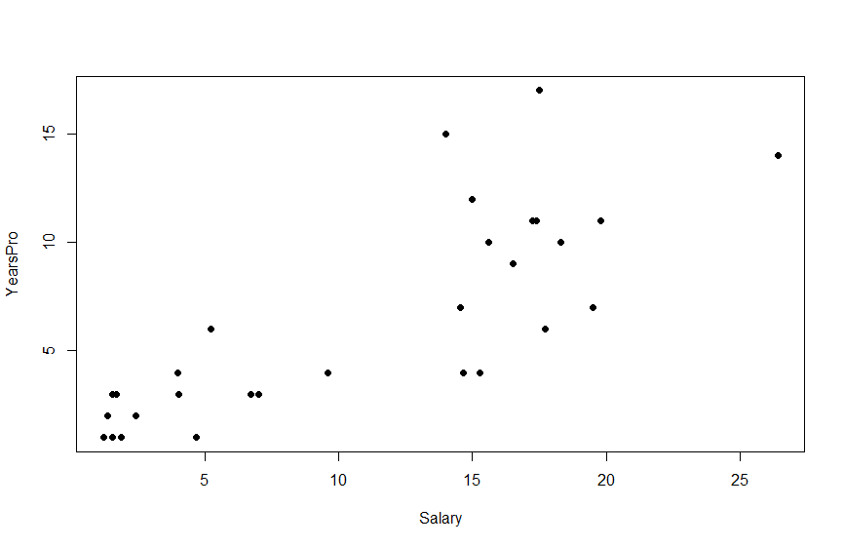

- (7 נקודות) יועץ הספורט הנודע משה פרימו טען בפני מנהלי הקבוצות כי זה מיותר להכניס גם את השכר וגם את שנות הוותק בליגה כשני מדדים. האם המידע בתרשים תומך בטענתו של פרימו? איזה מדד/ים יכול/ים לעזור לבחון את הטענה באופן כמותי? רשמו את הנוסחאות והסבירו כל אחד מהמשתנים בנוסחא, אין צורך לפתור.
ניתן לראות מגמת עלייה בשכר ככל שעולה הוותק ולכן התרשים תומך בטענתו של משה פרימו אך אינו מספיק לבססה. על מנת לבסס את הטענה ניתן להשתמש במדד VIF.
$VIF\left(\hat{β_{j}}\right)=\frac{1}{1-R_{j}^{2}}$
כאשר $R_{j}^{2}$ הינו מקדם המתאם המרובה בריבוע בין המשתנה המסביר ה-j, לבין שאר המסבירים.

בסעיפים הבאים יש להניח שמנהלי הקבוצות החליטו לא לאמץ את ההצעה של משה פרימו.
- (6 נקודות) לאחר הסתבכות בפלילים של אחד הקוורטרבקים, מנהלי הקבוצות החליטו לבדוק האם הסתבכויות תקשרותיות כאלה ואחרות מסבות נזק ממשי לקבוצה, אשר מתבטא במספר הנצחונות. על מנת לבדוק זאת, הם הוסיפו משתנה שמקבל 1 אם שמו של הקוורטרבק הוזכר בהקשר שלילי בעיתונות ב-5 שנים האחרונות, ו-0 אחרת. הציעו שני מודלים שכוללים את המשתנה הנוסף והסבירו מהי המשמעות של כל פרמטר בכל מודל.
${press}_{i}=\left\{\begin{aligned}1, if mentioned in a negetive context in the last 5 years \\ 0, else \end{aligned}\right.$
- $y_{i}=β_{0}+β_{1}{salary}_{i}+β_{2}{FB}_{i}+β_{3}{pro}_{i}+β_{4}{press}_{i}+ε_{i}$
$β_{0}$- החותך- כמות הנצחונות שקבוצה תשיג בלי קשר לקוורטרבק
$β_{1}$- ההשפעה של השכר על כמות הנצחונות של הקבוצה
$β_{2}$- ההשפעה של מספר העוקבים בפייסבוק על כמות הנצחונות של הקבוצה
$β_{3}$- ההשפעה של מספר שנות הוותק על כמות הנצחונות של הקבוצה
$β_{4}$- התוספת לחותך עבור קוורטרבקים ששמם הוזכר בהקשר שלילי בעיתונות
- $pres{s_salary}_{i}=\left\{\begin{aligned}{salary}_{i}, if mentioned in a negetive context in the last 5 years \\ 0, else \end{aligned}\right.$
$y_{i}=β_{0}+β_{1}{salary}_{i}+β_{2}{FB}_{i}+β_{3}{pro}_{i}+β_{4}{press}_{i}+β_{5}press_{salary}_{i}+ε_{i}$
$β_{5}$- התוספת להשפעת השכר עבור קווטרבקים אשר שמם הוזכר בהקשר שלילי בעיתונות

- (6 נקודות) ביחרו את אחד המודלים ובידקו בכמה משתנה תוחלת הניצחונות של קבוצה בעקבות הסתבכות הקוורטרבק שלה בפרשיות שליליות? תנו תשובה במונחי הפרמטרים.
וקטור התצפית נשאר זהה למעט משתנה הדמה והאינטראקציה ולכן הפרש תוחלת הנצחונות בעקבות הסתבכות של הקוורטרבק שלה בפרשיה שלילית על פי המודל השני:
$E\left(y|(s fb pro 0 0)\right)-E\left(y|(s fb pro 1 s)\right)={-(β}_{4}+β_{5}s)$

שאלה 2 (40 נק')

חוקרים מהמרכז לחקר החלל אספו נתונים על הקשר בין שני משתנים (Y,X) ולאחר הרצת רגרסיה לינארית פשוטה הם קיבלו את התוצאות הבאות עבור מודל A:
Call:
lm(formula = Y ~ X)

Residuals:
Min 1Q Median 3Q Max
-0.85404 -0.18624 0.09521 0.21639 0.39690

Coefficients:
Estimate Std. Error t value Pr(>|t|)
(Intercept) 1.35304 0.05128 26.38 <2e-16 ***
X 4.16874 0.09539 43.70 <2e-16 ***
---
Signif. codes: 0 ‘***’ 0.001 ‘**’ 0.01 ‘*’ 0.05 ‘.’ 0.1 ‘ ’ 1

Residual standard error: 0.3025 on 111 degrees of freedom
Multiple R-squared: 0.9451, Adjusted R-squared: 0.9446

- (10 נקודות) כתוב במחברת הבחינה את טבלת ה- ANOVA המתאימה לפלט הנ"ל במלואה.
בפלט נתון שורש של MSE = 0.3025, וד"ח התואמות – 111 (n-k-1). בנוסף נתון 0.9451=R². בעזרת הנתונים הללו אפשר למצוא את כל הערכים הנדרשים לטבלת ANOVA
F | MS | d.f. | SS
1909.7 | 174.747 | 1 | 174.747 | Regression
 | 0.0915 | 111 | 10.157 | Error
 |  | 112 | 184.904 | Total
טעויות נפוצות
טעות בMSE
טעות בכמות התצפיות

- (6 נקודות) אלו מהנחות המודל עדיף לבדוק באמצעות הגרף הימני, אלו עדיף לבדוק באמצעות הגרף השמאלי, ואלו הנחות קשה לבדוק בעזרת הגרפים הללו? מה מסקנתך לגבי ההנחות המודל (על סמך הגרפים בלבד)? נמק
גרף ימני – התפלגות נורמלית של השגיאות. גרף שמאלי – שיוויון שונויות ולינאריות.
מתוך הגרף הימני נראה כי השגיאות אינן מקיימות את הנחת הנורמליות.
מתוך הגרף השמאלי נראה כי מתקיימות ההנחות הרלוונטיות, כלומר – שיוויון שונויות והנחת הלינאריות.
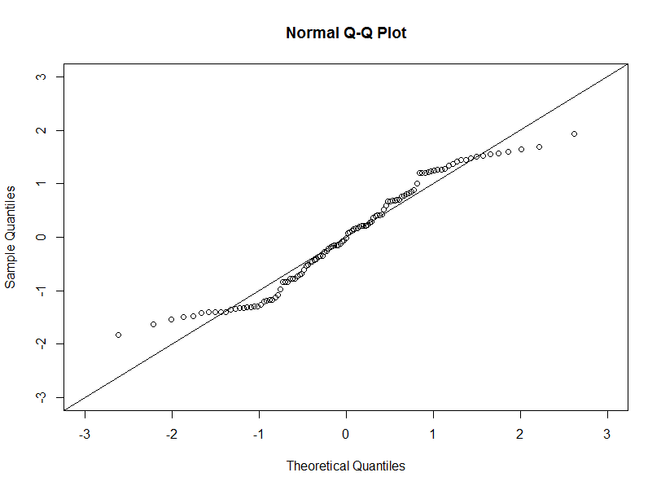
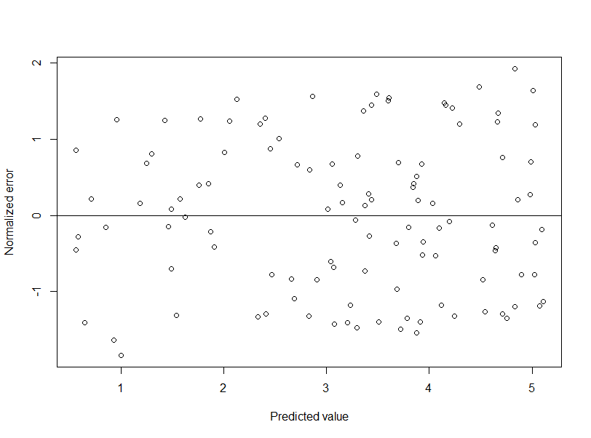

- (5 נקודות) ציין מבחן/ים סטטיסטי/ים לבדיקה של ההנחה/ההנחות שעדיף לבדוק בעזרת התרשים הימני.
מבחן סטטיסטי לבדיקת הנחת הנורמלית – KS או SW

אחד החוקרים החליט שאינו מרוצה מספיק מן התוצאות שהתקבלו ולכן החליט לבצע טרנספורמציה על המשתנה המסביר וקיבל את הפלט הבא עבור מודל B:

Call:
lm(formula = Y ~ sqrt(X))

Residuals:
Min 1Q Median 3Q Max
-0.145790 -0.066039 -0.001693 0.061895 0.152986

Coefficients:
Estimate Std. Error t value Pr(>|t|)
(Intercept) 0.17529 0.01938 9.043 5.67e-15 ***
sqrt(X) 4.93336 0.02898 170.217 < 2e-16 ***
---
Signif. codes: 0 ‘***’ 0.001 ‘**’ 0.01 ‘*’ 0.05 ‘.’ 0.1 ‘ ’ 1

Residual standard error: 0.07973 on 111 degrees of freedom
Multiple R-squared: 0.9962, Adjusted R-squared: 0.9961

summary(Y)
Min. 1st Qu. Median Mean 3rd Qu. Max.
0.5287 2.3070 3.3960 3.2170 4.1890 5.1390

summary(X)
Min. 1st Qu. Median Mean 3rd Qu. Max.
0.006155 0.195200 0.429100 0.447200 0.652700 0.998700

- (5 נקודות) מהו המודל המספרי שהתקבל (יש לכתוב במפורש, תוך שימוש ב-Y,X)? האם המודל מובהק?
$${\hat{y}}_{i}=0.17529+4.93336\sqrt{X_{i}}$$
המודל מובהק (ניתן לראות על ידי הערך של t בטבלה או לבצע מבחן F)
F-statistic: 2.897e+04 on 1 and 111 DF, p-value: < 2.2e-16

- (4 נקודות) צייר באופן סכמטי כיצד יראה גרף הפיזור X,Y (בהתבסס על המודל שהצגת בסעיף 4 והפלטים הנ"ל).
הקשר בין X ל-Y הוא שורש -> ${\hat{y}}_{i}={\hat{β}}_{0}+{\hat{β}}_{1}\sqrt{X_{i}}$, יש לצייר את הנקודות באופן סכמטי כך שיהיה ניתן לראות זאת בגרף.

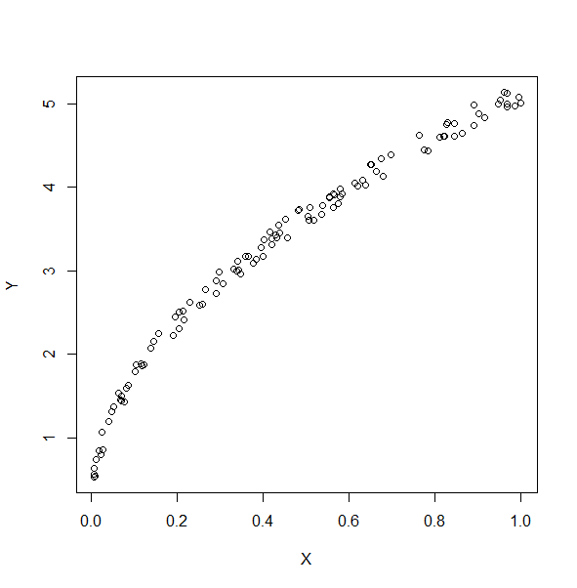
- (5 נקודות) איזה מבין שני המודלים שהוצעו עדיף (מודל A או מודל B)? מדוע?
מדד טיב התאמה (R²) במודל ב' גבוה יותר ולכן נעדיף לבחור בו.
(ניתן לחשב מדד AIC או BIC)
- (5 נקודות) האם טרנספורמציית בוקס-קוקס עשויה להיות שקולה לטרנספורמציה שנעשתה במודל B? נמק תשובתך.
לא, כיוון שההתמרה שנעשתה הינה על המשתנה המסביר בעוד שטרנספורמציית בוקס-קוקס הינה על המשתנה המוסבר. שימוש בטרנספורמציה זו יביא לשינוי בפיזור של ערכי ה-Y ולכן ישנה את המודל כולו ולא יהיה שקול למצב הנוכחי.

שאלה 3 (20 נק')

- (10 נקודות) מהו טווח הערכים של האיברים באלכסון של מטריצת ההטלה? כיצד מוכיחים זאת? מה המשמעות של הערכים הללו?

$$H^{2}=H=H^{t}⇒h_{ii}=\sum_{j}{h_{ij}h_{ji}=}\sum_{j}{h_{ij}^{2}}=h_{ii}^{2}+\sum_{j≠i}{h_{ij}^{2}}⇒ h_{ii}≥0, h_{ii}≥h_{ii}^{2} ⇒ h_{ii}≤1$$
מכאן נובע שטווח הערכים של איברי האלכסון במטריצת ההטלה הוא בין 0 ל 1. (אמרנו בכיתה, בלי להוכיח, אלא על סמך ציטוט מהספר של ווייסברג, שהטווח למעשה הוא בין 1/n לבין 1/r כאשר n הוא מספר התצפיות הכולל, ו r הוא מספר התצפיות שיש להן בדיוק אותם ערכים עבור המשתנים המסבירים.) המשמעות של h_{ii} הוא מדד מינוף, שמסייע בזיהוי חריגים.

- (10 נקודות) למדנו שכאשר מטריצת השונויות של וקטור השגיאות ידועה, $COV\left(ϵ\right)=Σ$ , אזי הנוסחה הכללית לאומדן הפרמטרים היא $\hat{β}={\left(X^{'}Σ^{-1}X\right)}^{-1}X^{'}Σ^{-1}Y$. הראו כי ניתן לקבל את הנוסחה הרגילה לאומדן הפרמטרים (כאשר הנחת שוויון השונויות מתקיימת) כמקרה הפרטי של הנוסחה הכללית לעיל. מהי הנוסחה למטריצת השונויות של $\hat{β}$ במקרה הכללי, ללא הנחת שוויון השונויות?

כאשר הנחת שוויון השונויות מתקיימת $Σ=σ^{2}I ⇒ Σ^{-1}=\frac{1}{σ^{2}}I$ ולכן
$$\hat{β}={\left(X^{'}Σ^{-1}X\right)}^{-1}X^{'}Σ^{-1}Y={\left(X^{'}\frac{1}{σ^{2}}IX\right)}^{-1}X^{'}\frac{1}{σ^{2}}IY=σ^{2}\frac{1}{σ^{2}}{\left(X^{'}X\right)}^{-1}X^{'}Y={\left(X^{'}X\right)}^{-1}X^{'}Y$$
במקרה הכללי:
$$COV\left(\hat{β}\right)=COV\left({\left(X^{'}Σ^{-1}X\right)}^{-1}X^{'}Σ^{-1}Y\right)={\left(X^{'}Σ^{-1}X\right)}^{-1}X^{'}Σ^{-1}⋅COV\left(Y\right)⋅{\left({\left(X^{'}Σ^{-1}X\right)}^{-1}X^{'}Σ^{-1}\right)}^{'}={\left(X^{'}Σ^{-1}X\right)}^{-1}X^{'}Σ^{-1}⋅Σ⋅\left(Σ^{-1}X{\left(X^{'}Σ^{-1}X\right)}^{-1}\right)={\left(X^{'}Σ^{-1}X\right)}^{-1}X^{'}Σ^{-1}X{\left(X^{'}Σ^{-1}X\right)}^{-1}={\left(X^{'}Σ^{-1}X\right)}^{-1}$$

בהצלחה!

